目录

1 需求 2

2 在.net Framework 3.5.1 & 4.5.1安装IIS Server 3

3 安装Microsoft WSE 2.0 11

4 DIKO服务器核心 14

5 安装Open Office 17

6 安装”Microsoft SQL 2012 Express” 21

7 为DIKO产生软件的认证 34

8 设定web.config 36

9 在IIS中新增Web application 42

10 设定并初始化Solr系统 45

11 新增与安装DIKO Index Monitor 到 Windows services 50

12 新增与安装DIKO Rendition manager 到 Windows services 55

13 新增与安装DIKO Email Capturing 到Windows services 60

14 浏览并登入DIKO 65

# 1 需求

**操作系统**

- MS Windows Server 2008 / 2012

**数据库**

- MSSQL Server 2008 / 2012

**模块**

- IIS Server 7.0 / 8.0

- .net Framework 3.5 sp1

- .net Framework 4.5

- Microsoft WSE 2.0

**用户权限/安装权限**

- Administrator

# 2 在.net Framework 3.5.1 & 4.5.1安装IIS Server

2.1 打开 “**Server Manager**”

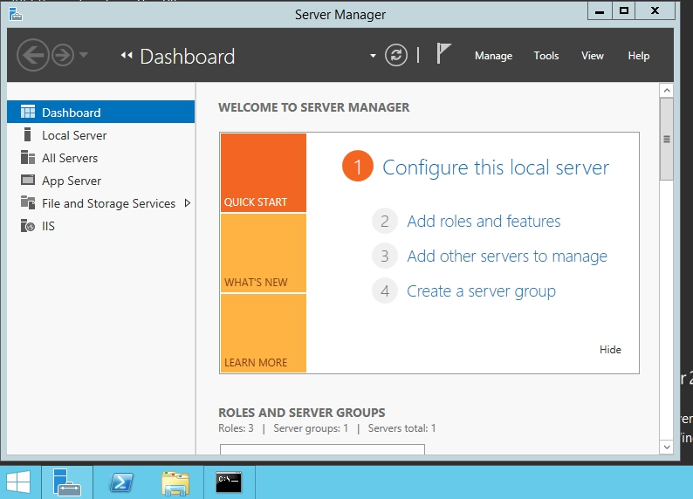

2.2 选择 “**Manage**”, 并选择 “**Add Roles and Features**”

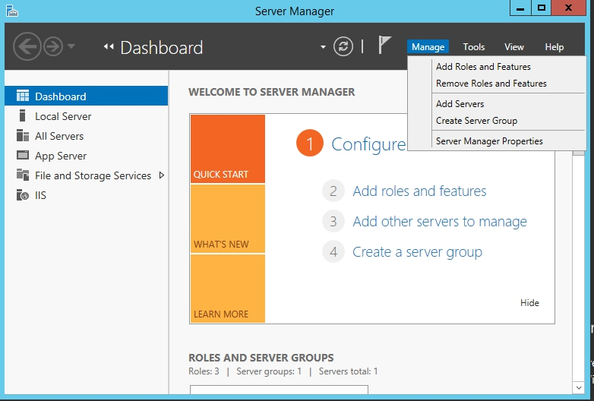

2.3 点击[**Next**]

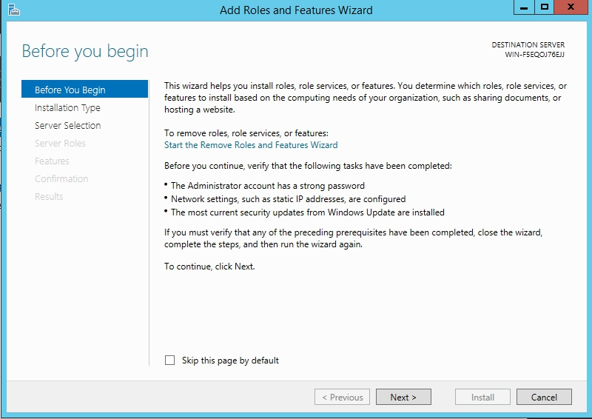

2.4 点击 [**Next**]

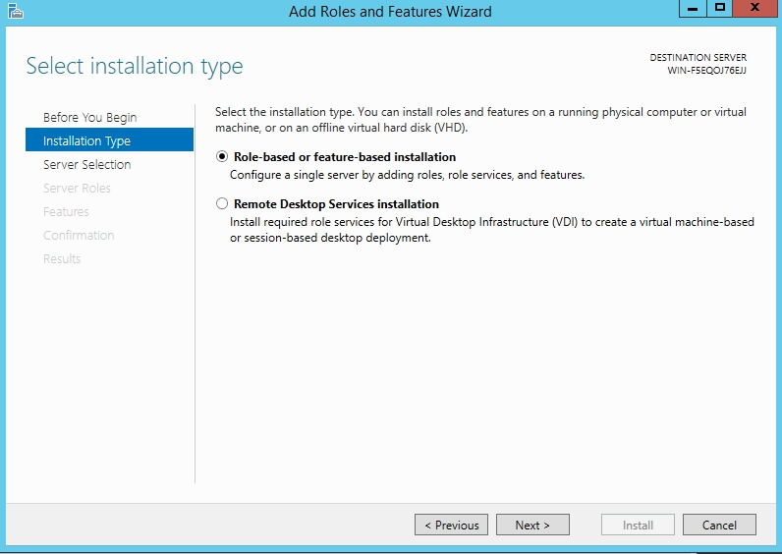

2.5 点击 [**Next**]

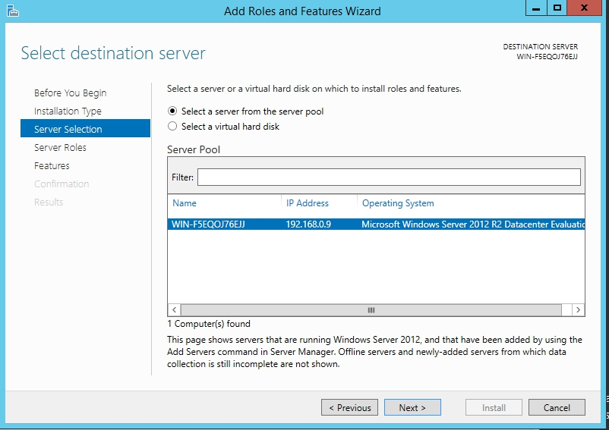

2.6 在“**Server Roles**”, 选择 “**Application Server**” 和 “**Web Server (IIS)**”

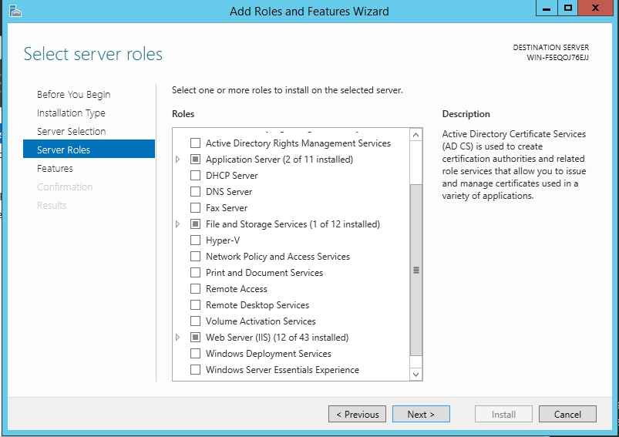

2.7 当选择了 “**Web Server (IIS)**” ，将会显示 “**Add Roles and Features Wizard**”的窗口。点击 “**Add Features**”并点击 [**Next**]



2.8 在 **Features**， 选择 “**.NET Framework 3.5 Features**” 和 “**.NET Framework 4.5 Features**”

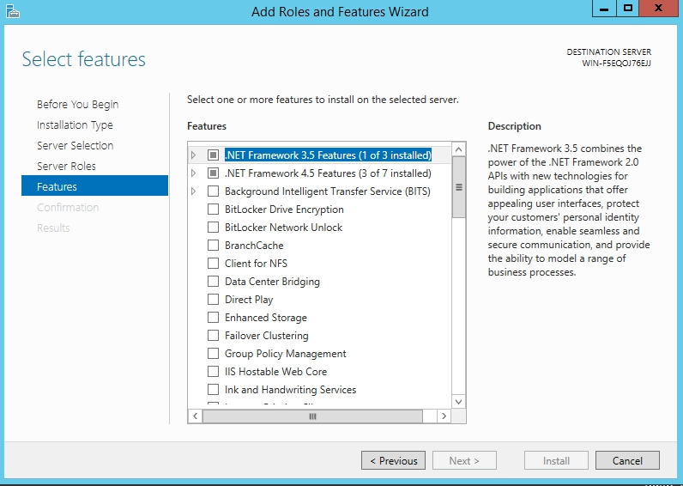

2.9 点击 “**Role Services**” 并选择 “**.NET Framework 4.5**” 和 “**TCP Port Sharing**”

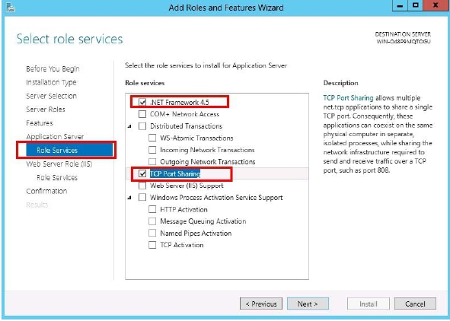

2.10 在“**Role Services**”往下

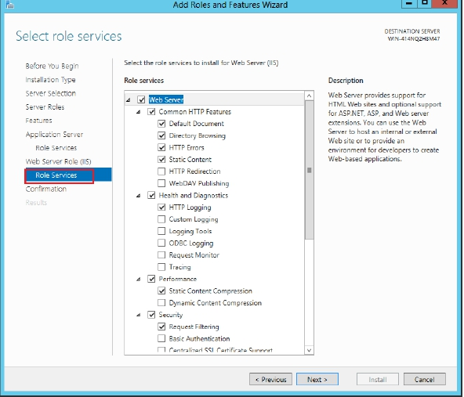

2.11 往下卷动并展开 **“Application Development”**， 选择 **“.Net Exensibility3.5”**, **“ASP.NET 3.5”**， **“ISAPI Extensions”**， **“ISAPI Filters”**， 然后点击 [**Next**]

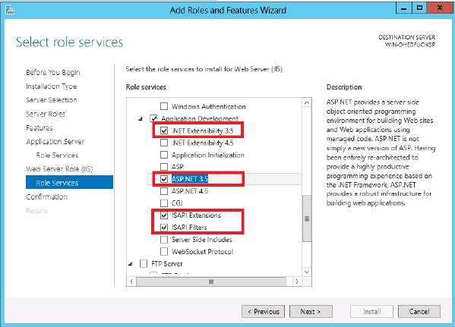

2.11.1 选择“**.net Extensibility 3.5**” 后, 将会显示“**Add Roles and Features Wizard**” 的窗口。 点击 [**AddFeatures**]

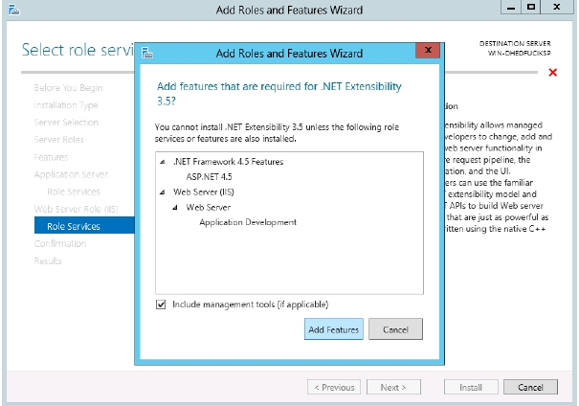

2.11.2 选择 “**ASP .NET 3.5**”后 , 将会显示“**Add Roles and Features Wizard**” 的窗口。 点击 [**AddFeatures**]

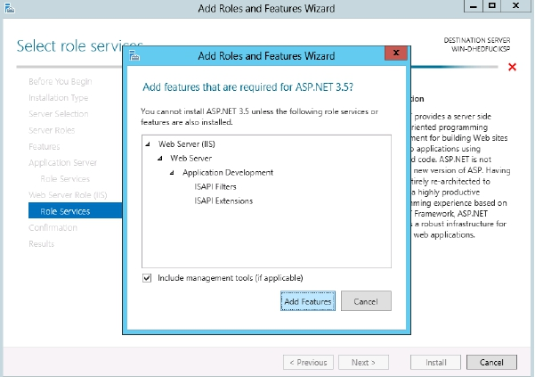

2.12 在 **Confirmation**中点击 [**Install**]

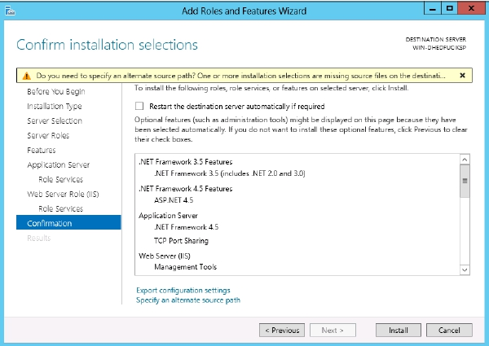

2.13 安装完成后， 点击 [**Close**]

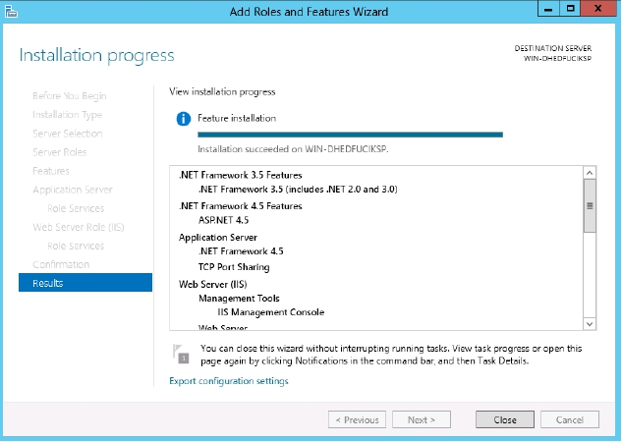

# 3 安装Microsoft WSE 2.0

3.1 双击 **“Microsoft WSE2.0 SP3”**, 并点击 **[Next]**

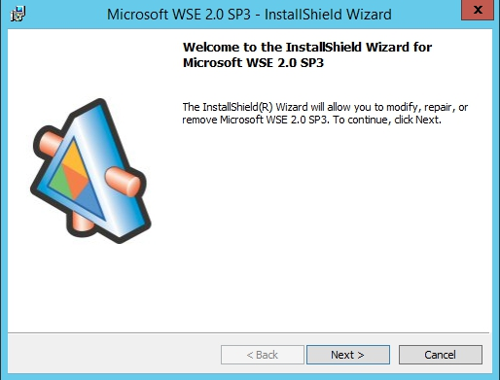

3.2 选择 **“I accept the terms in the license agreement”** 并点击**[Next]**

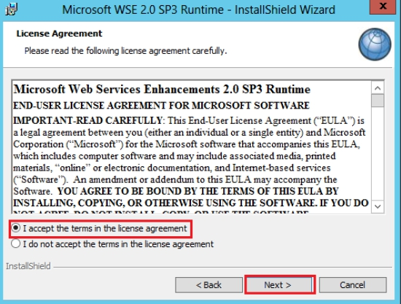

3.3 选择 **“Runtime”** 并点击 **[Next]**

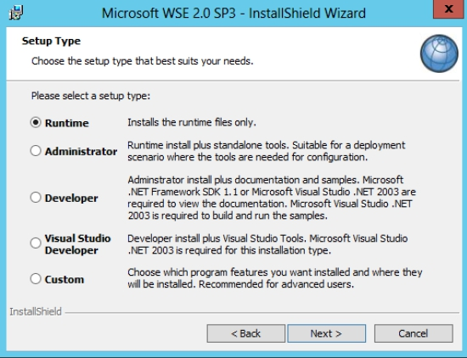

3.4 点击 **[Install]**

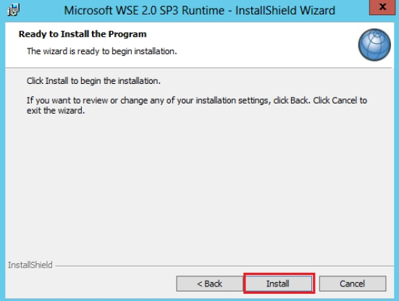

3.5 安装完成后，点击**[Finish]**.

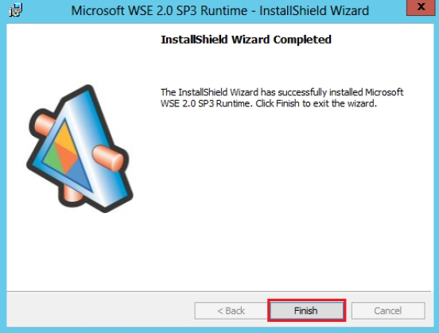

# 4 DIKO服务器核心

4.1 双击 **“DIKO setup.exe”** 启动 **setup wizard**， 并点击 [**Next**]



4.2 选择 **“I accept the terms in the license agreement”**， 并点击 [**Next**]



4.3 如有需要，可以改变安装路径， 然后点击 [**Next**]



4.4 点击 [**Install**]



4.5 等待安装程序



4.6 点击 [**Finish**]



# 5 安装Open Office

5.1 在DIKO的目录中打开 **OOO3_4_1** 文件夹并点击**Setup.exe**

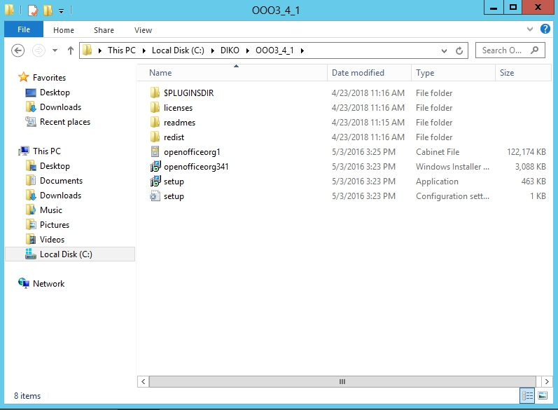

5.2 点击 **[Next>]**



5.3 如有需要，可输入您的信息，并点击 **[Next>]**



5.4 点击 **[Next>]**



5.5 点击 **[Install]**



5.6 等待安装程序



5.7 完成安装程序后，点击 **[Finish]**



# 6 安装”Microsoft SQL 2012 Express”

6.1 启动 **SQLEXPRADV_x64_ENU.exe** 选择 **“Installation”** > **“New SQL Server Stand‐alone installation or add features to an existing installation”**

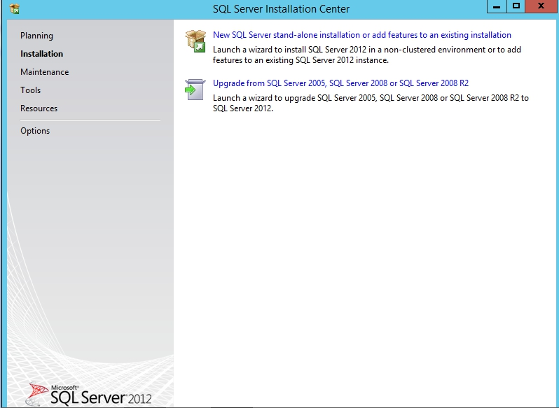

6.2 选取 **“I accept the license terms”** 并点击 **[Next>]**.



6.3 点击 **[Next>]**



6.4 等待作业程序



6.5 完成程序后，点击 **[Next>]** 。



6.6 点击 **[Next>]**



6.7 选择 **“Collation”** 标签页



6.8 点击 **[Customize]**



6.9 选择 **“Chinese_Hong_Kong_Stroke_90”** 并勾选 **“Accent‐sensitive”** 然后点击 **[OK]**



6.10 点击 **[Next>]**



6.11 选择 **“Mixed Mode (SQL Server authentication and Windows authentication)”** 并点击 **[Add Current User]**。输入 **“Enter password”** 和 **“Confirm password”** ， 默认的密码为**“p@ssw0rd”，** 接着点击**[Next>]**



6.12 选择 **“Install and Configure.”** 并点击 **[Next>]**



6.13 点击 **[Next>]**



6.14 等待安装程序



6.15 安装程序完成后，点击 **[Close]**



6.16 关闭 **“SQL Server Installation Center”** 窗口



6.17 搜寻并右键点击 **“SQL Server Management Studio”**

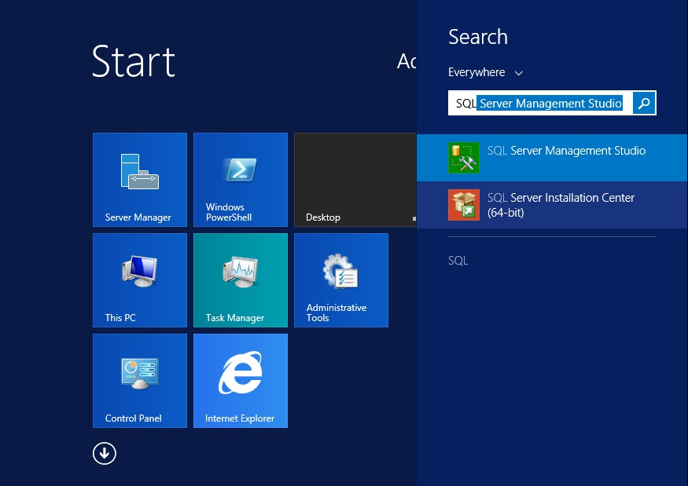

6.18 点击 **“Run as administrator”** 来启动

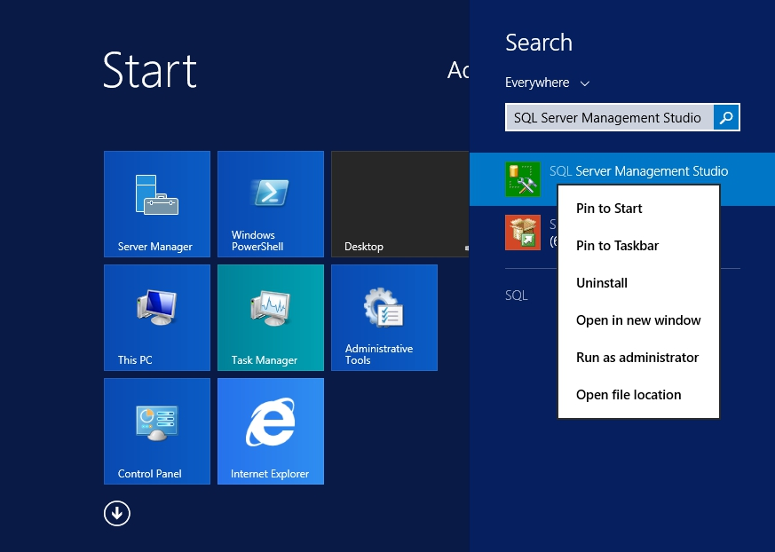

6.19 在 **“Authentication”** 选择 **“Windows Authentication”** ， 并点击 **[Connect]**

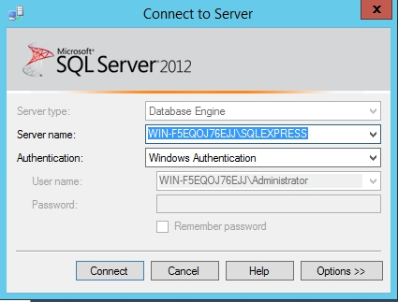

6.20 右键点击 **“Databases”**， 并选择 **“Attach…”**

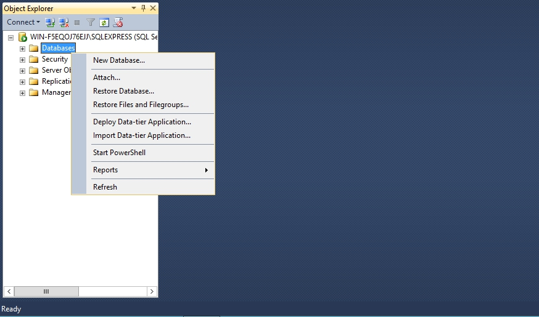

6.21 点击 **“Add”**

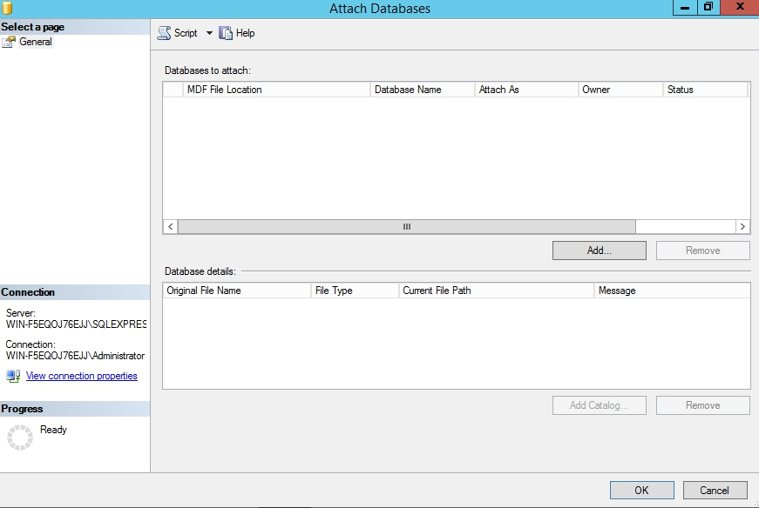

6.22 从 C:\DIKO\Database路径中选择 **“diko.mdf”** 并点击 **[OK]**

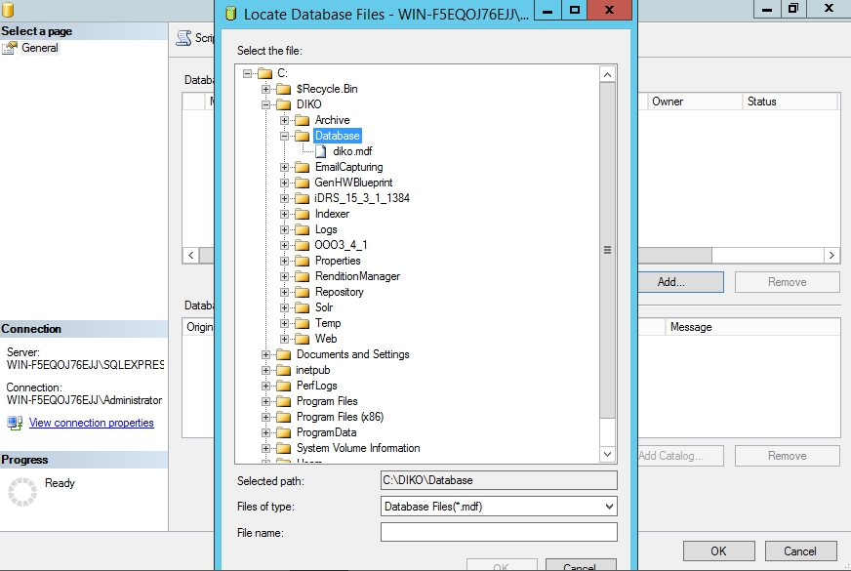

6.23 点击 **[OK]**



6.24 将新增一个 **“diko”**的数据库。

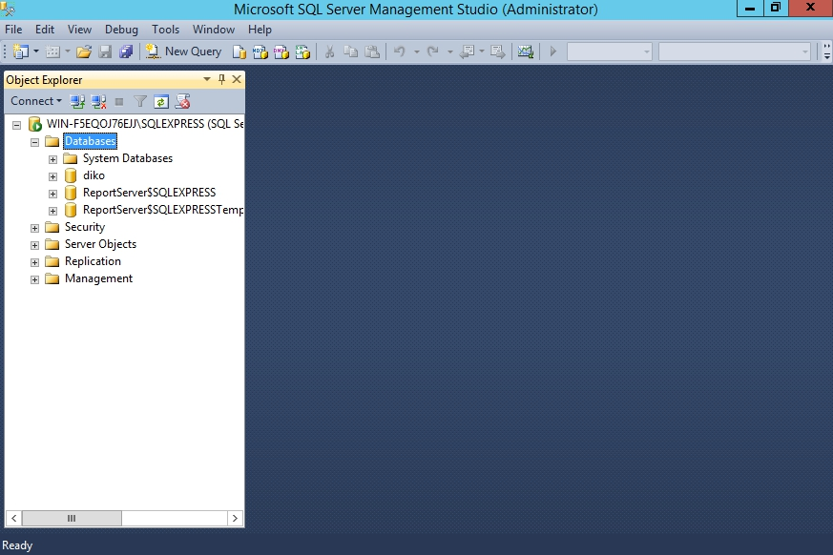

# 7 为DIKO产生软件的认证

7.1 在 **C:\DIKO\GenHWBlueprint**的文件夹中双击 “**GenHWBlueprint.exe**”， 接着输入相关信息并点击 **“Generate C2V File”**

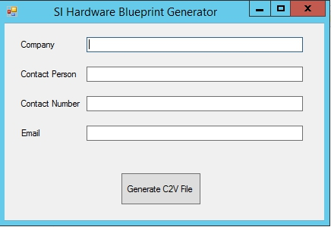

7.2 选择一个产生**C2V File**的目的地路径，并点击**Save**。

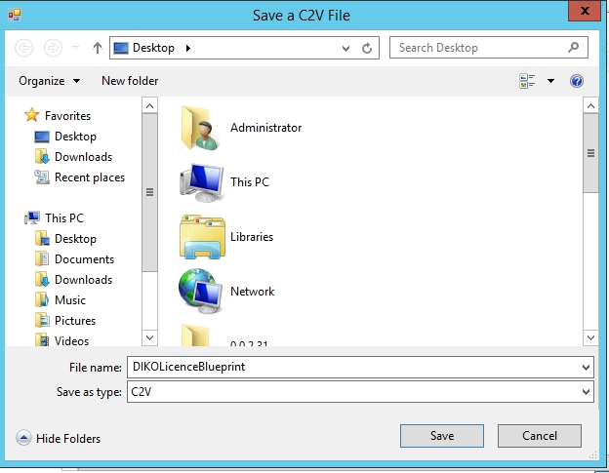

7.3 将产生的文件 **“DIKOLicence Blueprint.c2v”** 发送回给供货商.



7.4 供货商会将 **“diko_license.v2c”** 发送给您 ，并请将 **“diko_license.v2c”** 复制至 **C:\DIKO\Properties**

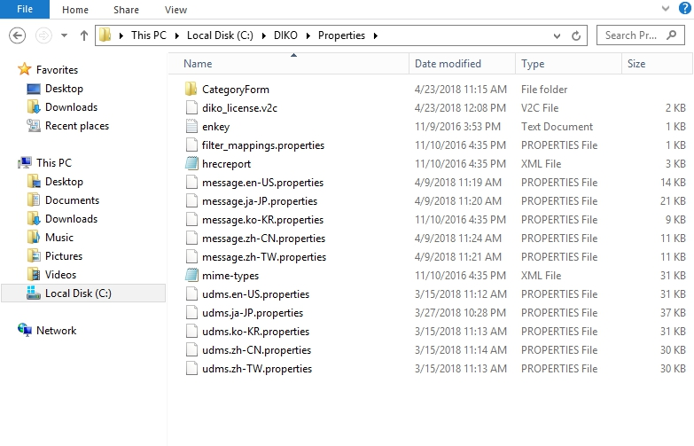

# 8 设定web.config

8.1 前往 **C:\DIKO\Web**, 并经由**Notepad**打开 **web.config**  
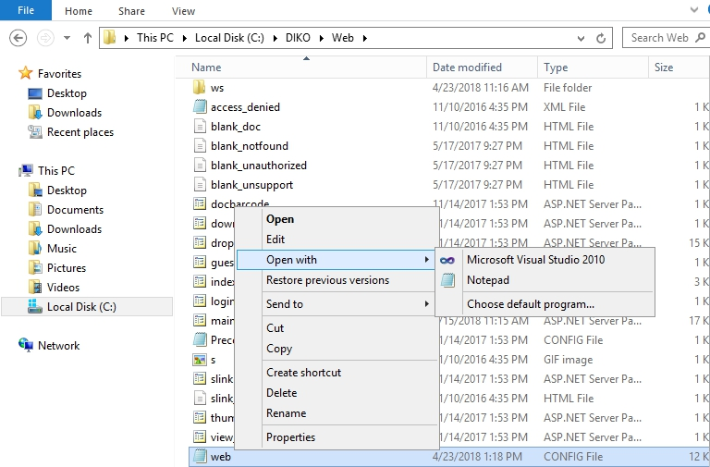

8.2确保以下内容在**web.config**中指向正确的路径：

<appSettings>

<add key="LogPath" value=" C:\diko\Logs\" />

<add key="RepositoryPath" value="C:\diko\Repository\" />

<add key="TempPath" value="C:\diko\Temp\" />

<add key="PropertiesDir" value="C:\diko\Properties\" />

<add key="FilterMappings" value="C:\diko\Properties\filter_mappings.properties" />

<add key="MIMEMappings" value=" C:\diko\Properties\mime‐types.xml" />

<add key="IndexPath" value="C:\ diko\Index\" />

</appSettings>

8.3另外，将**connectionString**中的**DataSource**和**Password**值更改为**MSSQL sa密码**：

<connectionStrings>

<add name="udmsmsdb" connectionString="Data Source=WIN‐DHEDFUCIKSP\SQLEXPRESS;Initial

Catalog=diko;Persist Security Info=True;User ID=sa;Password=p@ssw0rd"

providerName="System.Data.SqlClient" />

</connectionStrings>

8.4 保存**web.config**

8.5 打开**web.config**的**Properties，**并点击**Security**选单

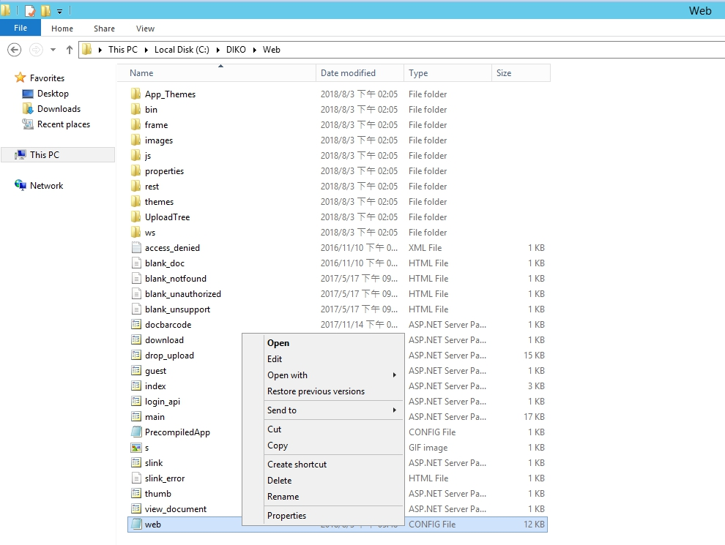

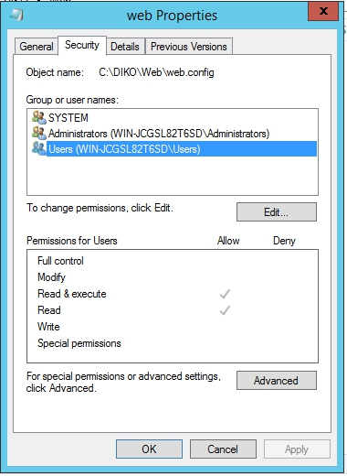

8.6 点击**Edit**，并点击**Add...**

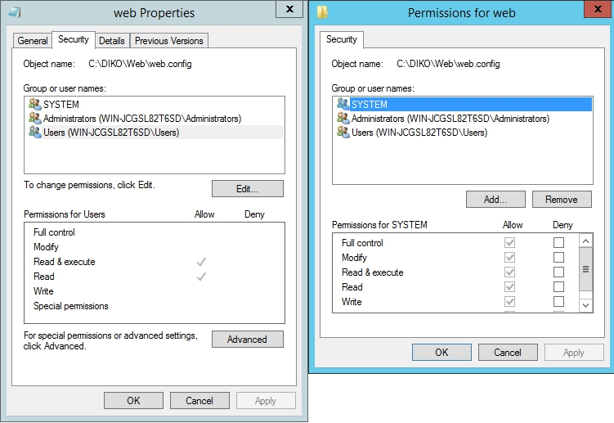

8.7 点击**Advanced…**，接着点选**Find Now**

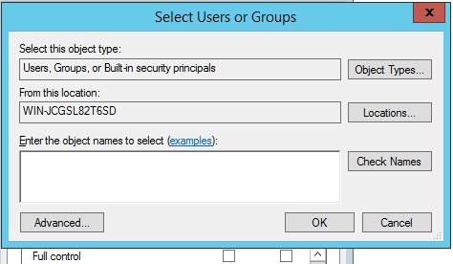

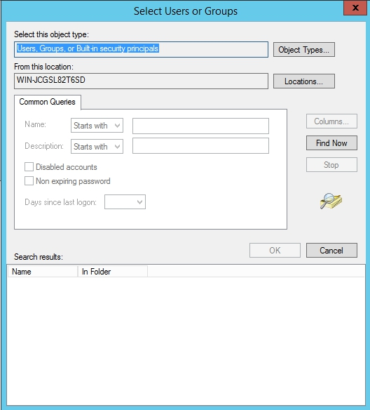

8.8 在**Find Now**中找到**IIS_IUSRS，**并点击[**OK**]新增这个用户权力

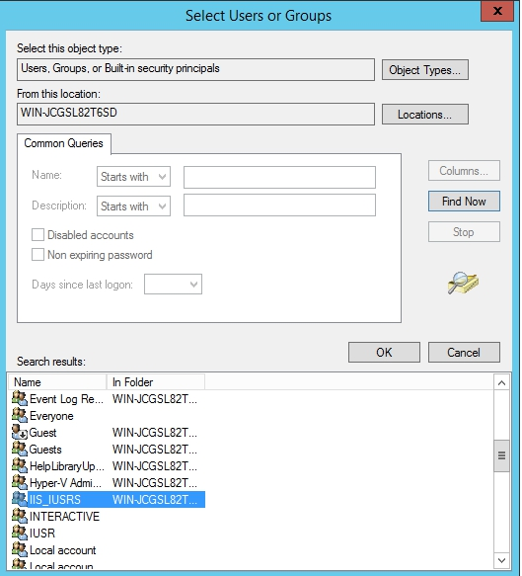

8.9 点击[**OK**]

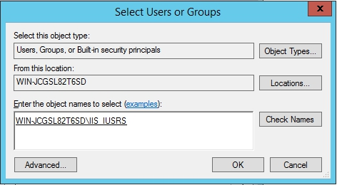

8.10 将**IIS_IUSRS**的权限都允许，并点击[**OK]**

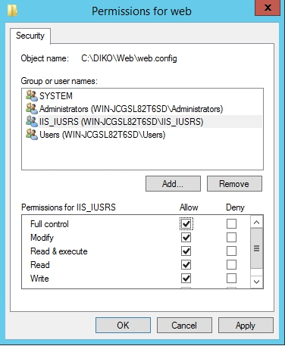

8.11 确定已新增新的用户权力后，点击[**OK]**

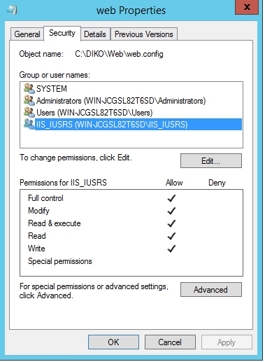

# 9 在IIS中新增Web application

9.1 搜寻 **“IIS Management Console”**

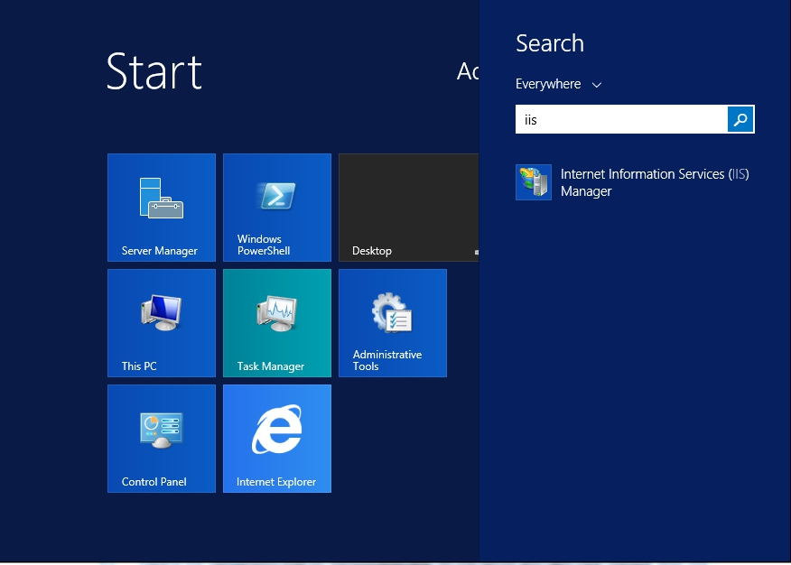

9.2 在**Server**中展开 **“Default Web Site”** 的连结树并右键点击 **“Default Web Site”**，接着选择 **“Add Application”**

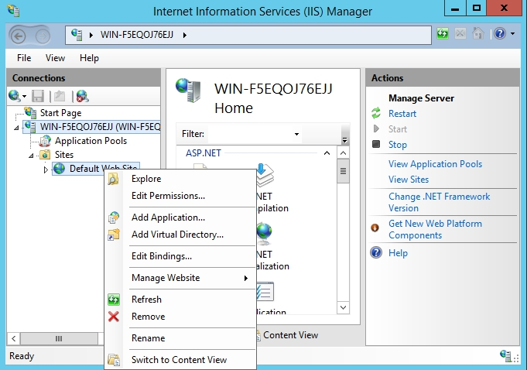

9.3 在**Alias**中输入 “**diko**” ， 并在 **“Physical Path”** 中选择 “**C:\DIKO\Web**” (默认安装路径) ，接着点击[**OK**]

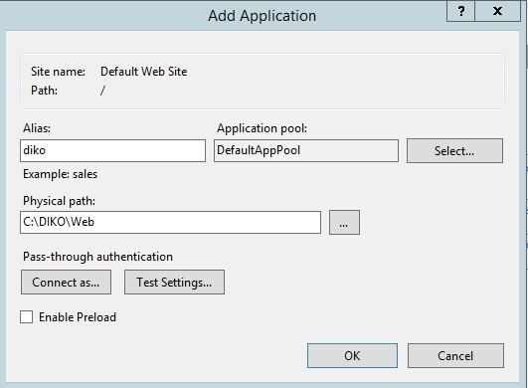

9.4 在左侧列表选择 “**Application Pools**” ，在右侧列表右键单击“**DefaultAppPool**”， 接着选择 “**Advanced Settings…**”

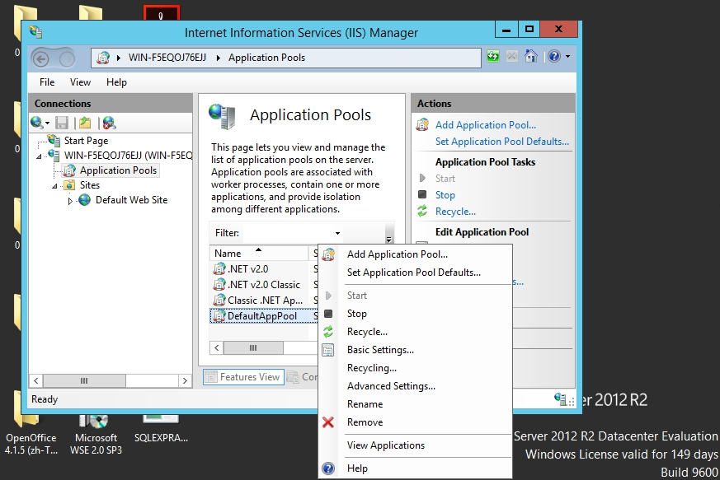

9.5 确认 **“.NET Framework Version”** 是选择 **“V2.0”** ，**“Enable 32bit Application Support”** 是选择 **“True”**，接着点击 **[OK]**

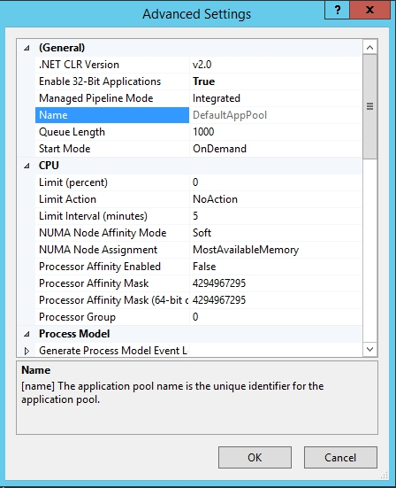

# 10 设定并初始化Solr系统

10.1 以任务管理器身分执行命令提示元用以检查安装状态。在键盘上按**Windows**键，或是像下方捕捉的画面，透过鼠标去点选左下角的**开始**菜单。

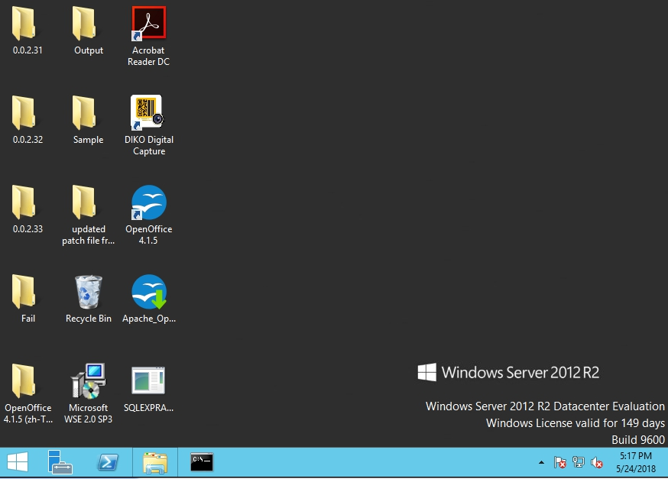

10.2 在键盘上输入 **cmd** ， 命令提示元将会显示在左侧

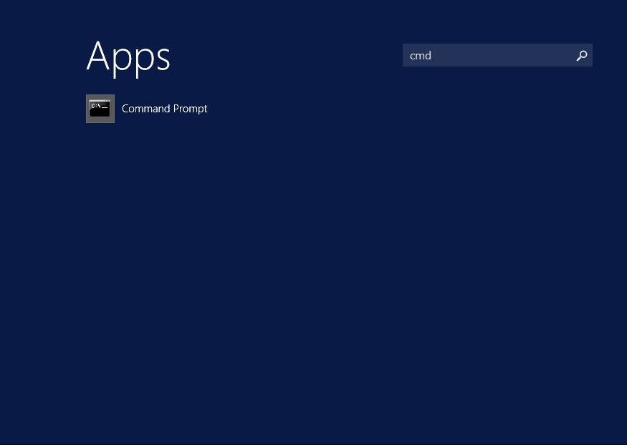

10.3 右键单击命令提示元，并以系统管理员身分执行

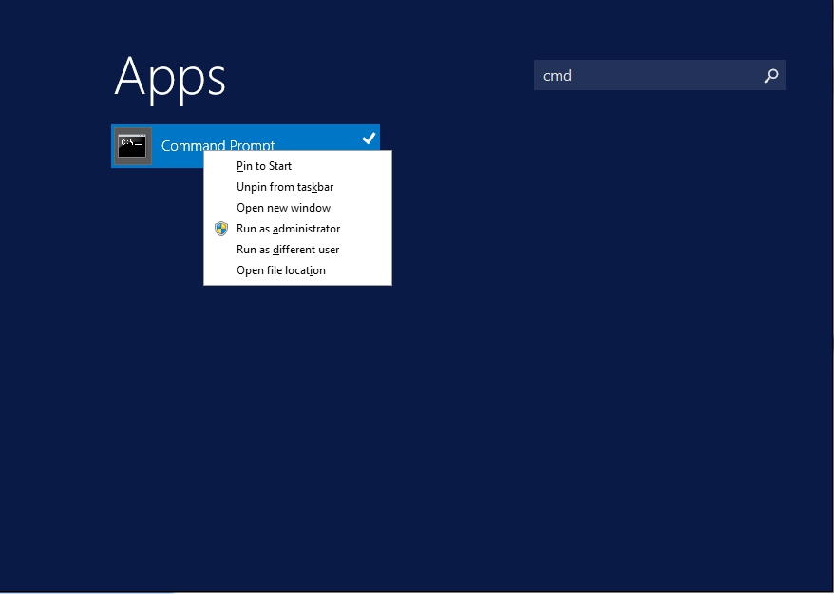

10.4 输入 **cd C:\DIKO\solr，**并按下Enter键，用以改变当前的目录为 **C:\DIKO\solr。**

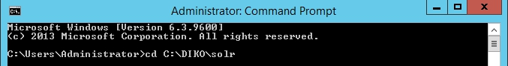

10.5 输入 **nssm install Solr，**并按下Enter键

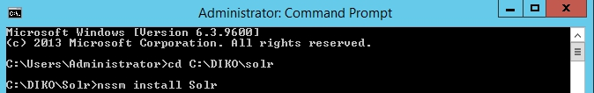

10.6 **NSSM service installer**将如下显示

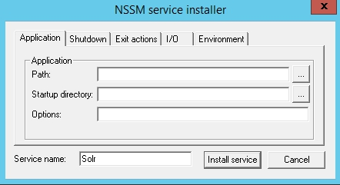

10.7 按下 Path 的 **[...]** 按钮，浏览**C:\DIKO\solr\jdk7\bin，**并选择**java.exe**作为设定的路径. 同时**Startup directory** 将会转变为**C:\DIKO\solr\jdk7\bin**

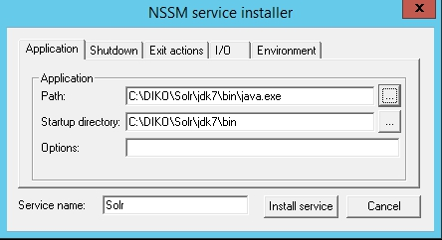

10.8 在Options中，贴上Option script里面的内容 (Option script在DIKO默认安装路径的Solr文件夹中，如: **C:\DIKO\Solr**) :



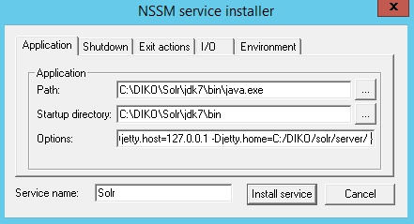

10.9 点击 **[Install service].**



10.10 Service安装成功后会得到以下讯息。



10.11 输入 **net start Solr** 并按下Enter键来启动**Solr service**，启动成功后会出现以下讯息**“The Solr service was started successfully”**



# 11 新增与安装DIKO Index Monitor 到 Windows services

11.1到**C:\DIKO\Indexer**，并经由**Notepad**打开**config.ini**

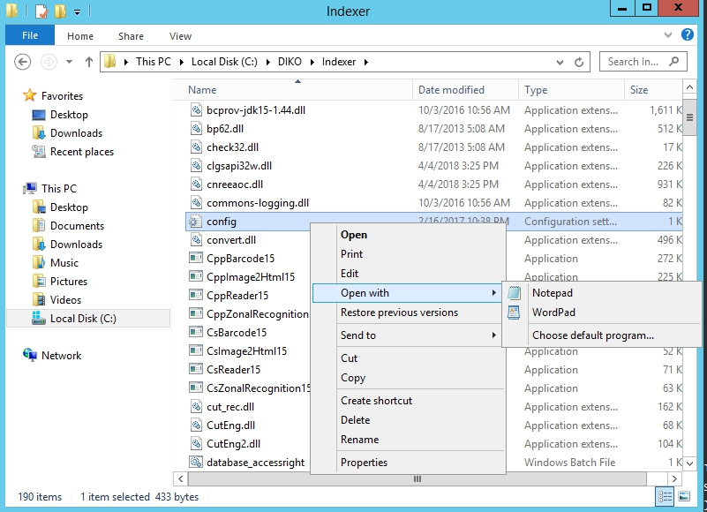

11.2 确认**Config.ini**中以下的内容指向正确路径。

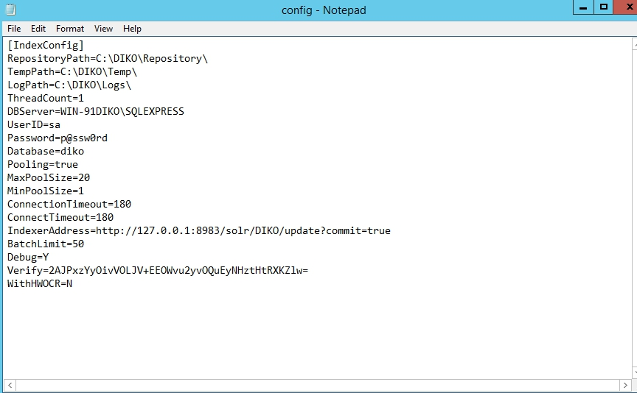

11.3 以系统管理员身分打开命令提示元以用来注册**DIKO Indexer service**

11.4 输入 **cd C:\DIKO\Indexer，**并按下Enter键将当前目录更改为**C:\DIKO\Indexer.**

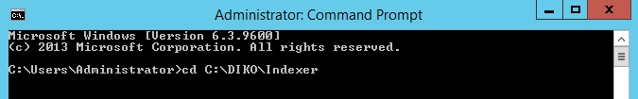

11.5 输入 **"Register DIKOIndexer.bat"** 并按下**Enter键**来启动安装程序

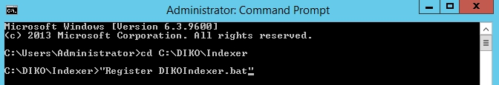

11.6 如果安装成功后，画面将会出现讯息 **“The transacted install has completed”**



11.7 关闭命令提示元窗口

11.8 搜寻 “Services” 并 打开 “Services” 界面

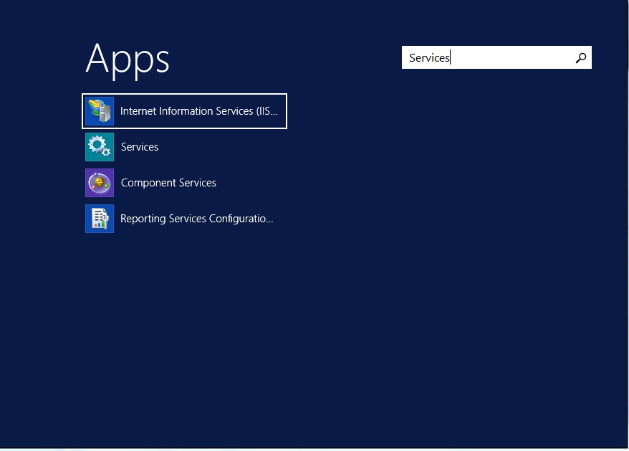

11.9 右键点击 **DIKO Index Monitor** 并选择 **Properties**

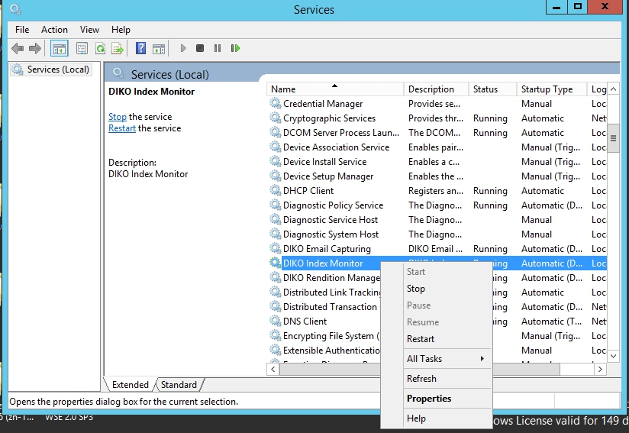

11.10 改变**Startup type** 为 **“Automatic (Delayed Start)”** 并点击 **[OK]**

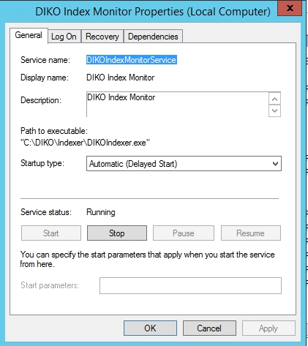

11.11 点击 **Start** 来启动 **DIKO Index Monitor**

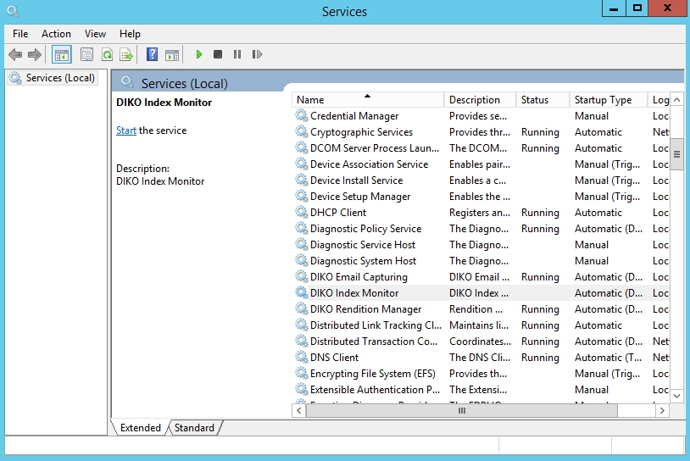

# 12 新增与安装DIKO Rendition manager 到 Windows services

12.1到**C:\DIKO\RenditionManager**，并经由**Notepad**打开**config.ini**

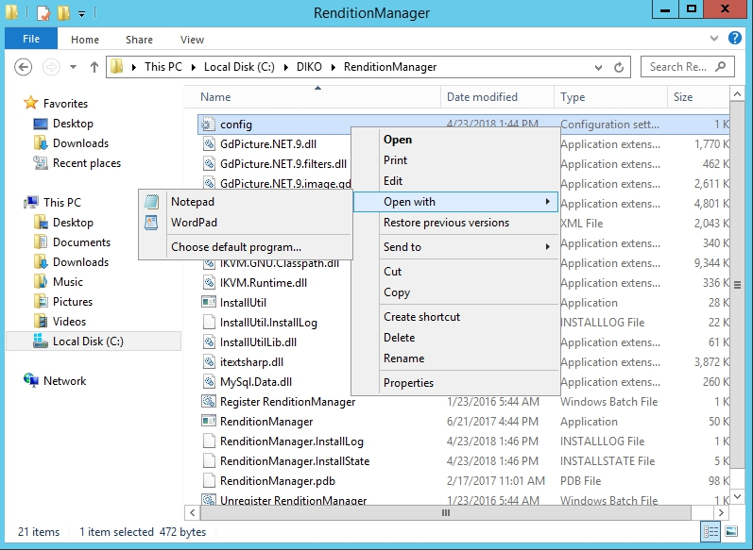

12.2确认**Config.ini**中以下的内容指向正确路径。

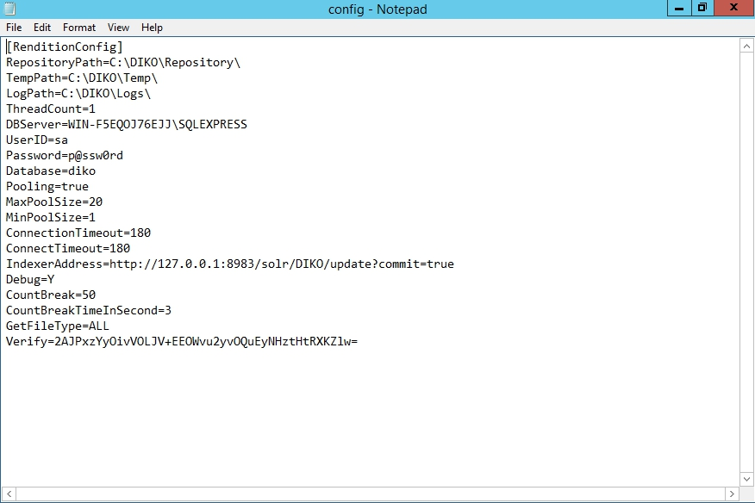

12.3以系统管理员身分打开命令提示元以用来注册**DIKO Rendition Manager**

12.4 输入 **cd C:\DIKO\RenditionManager，**并按下Enter键将当前目录更改为**C:\DIKO\RenditionManager**

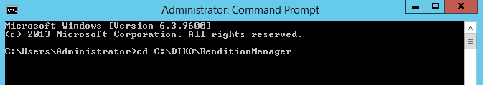

12.5 输入 **"Register RenditionManager.bat"** 并按下Enter键来执行安装程序  
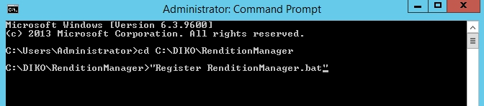

12.6 如果安装成功后，画面将会出现讯息 **“The transacted install has completed”**



12.7 关闭命令提示元窗口

12.8 搜寻 **“Services”** 并 打开 **“Services”** 界面



12.9右键点击 **DIKO Rendition Manager** 并选择 **Properties**

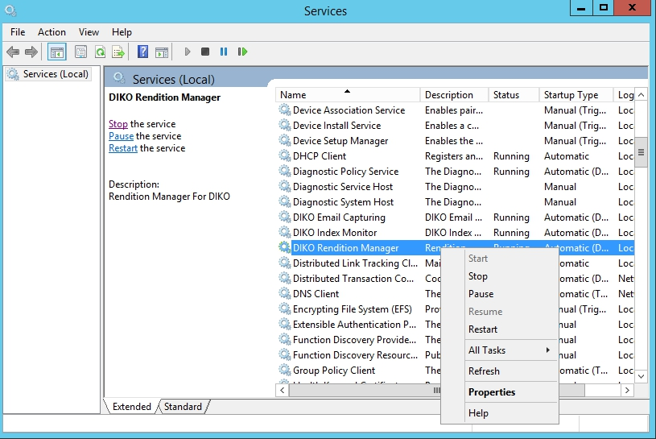

12.10 改变**Startup type** 为 **“Automatic (Delayed Start)”** 并点击 **[OK]**

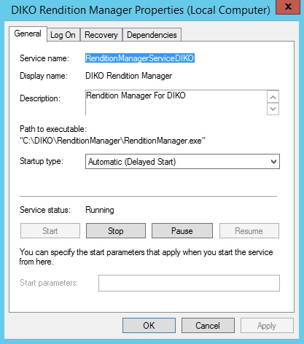

12.11 点击 **Start** 来启动 **DIKO Rendition Manager**

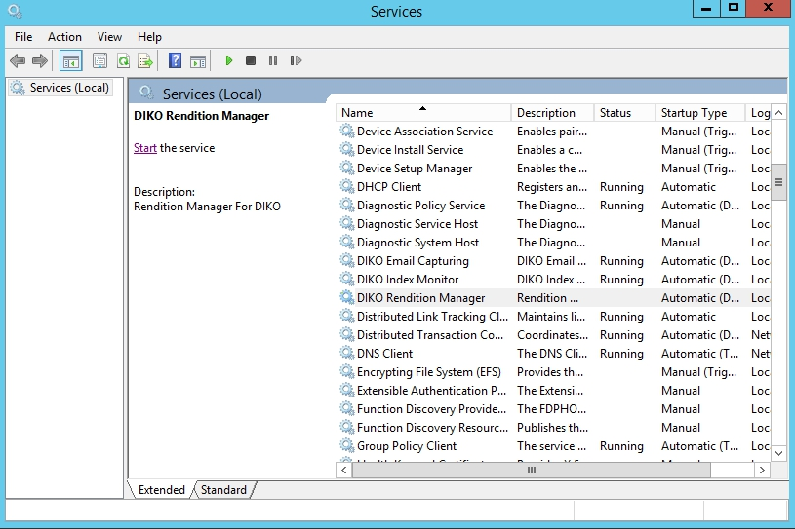

# 13 新增与安装DIKO Email Capturing 到Windows services

13.1 到**C:\DIKO\EmailCapturing**，并经由Notepad打开 **config.ini**

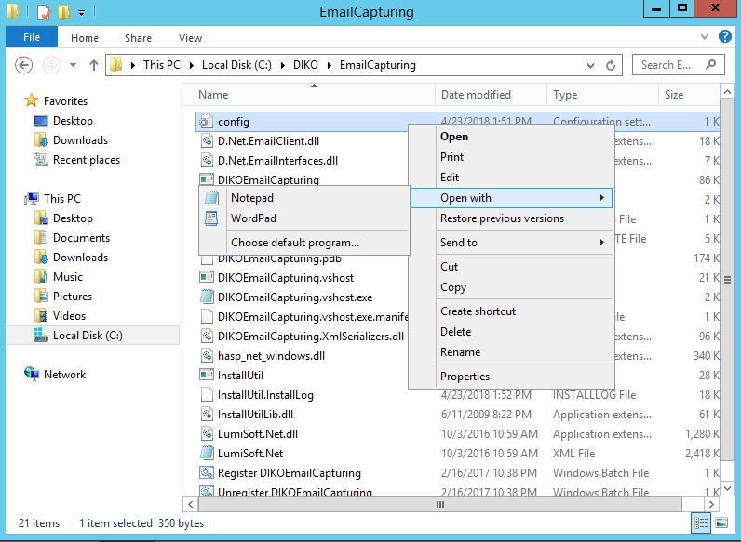

13.2确认**Config.ini**中以下的内容指向正确路径

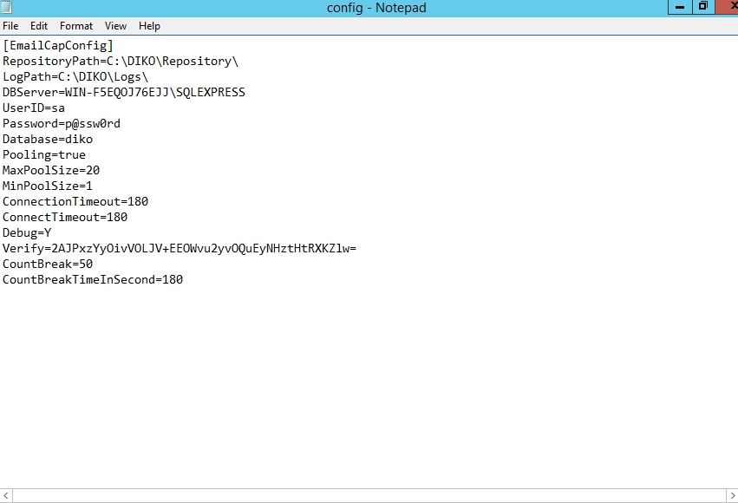

13.3 以系统管理员身分打开命令提示元以用来注册**DIKO EmailCapturing service**

13.4 输入 **cd C:\DIKO\EmailCapturing，**并按下Enter键将当前目录更改为**C:\DIKO\EmailCapturing**

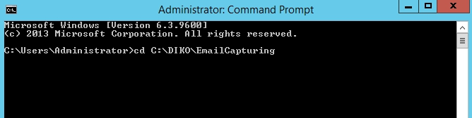

13.5 输入 **"Register DIKOEmailCapturing.bat"** 并按下**Enter**键来执行安装程序

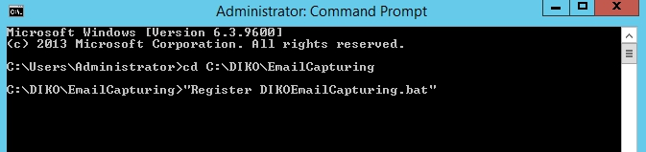

13.6 如果安装成功后，画面将会出现讯息 **“The transacted install has completed”**



13.7 关闭命令提示元窗口

13.8 搜寻 **“Services”** 并 打开 **“Services”** 界面



13.9 右键点击 **DIKO Email Capturing** 并选择 **Properties**

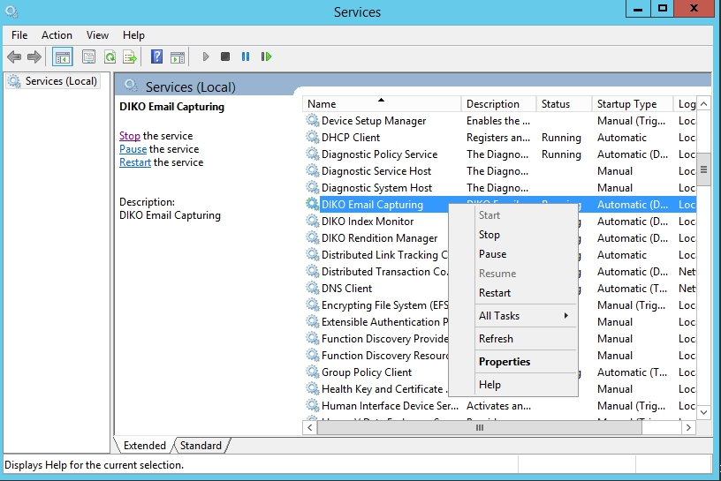

13.10 改变**Startup type** 为 **“Automatic (Delayed Start)”** 并点击 **[OK]**

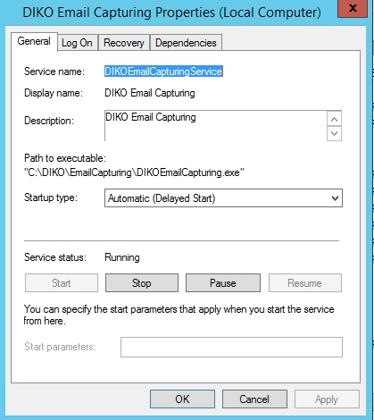

13.11 点击 **Start** 来启动 **DIKO Email Capturing**

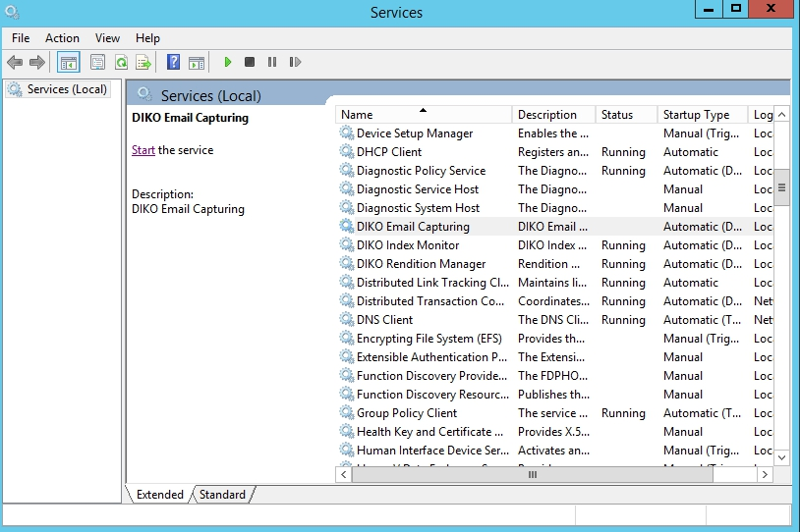

# 14 新增与安装DIKO Email Capturing Pro 到Windows services

14.1 到**C:\DIKO\Email Capturing Pro**，并经由Notepad打开 **config.in**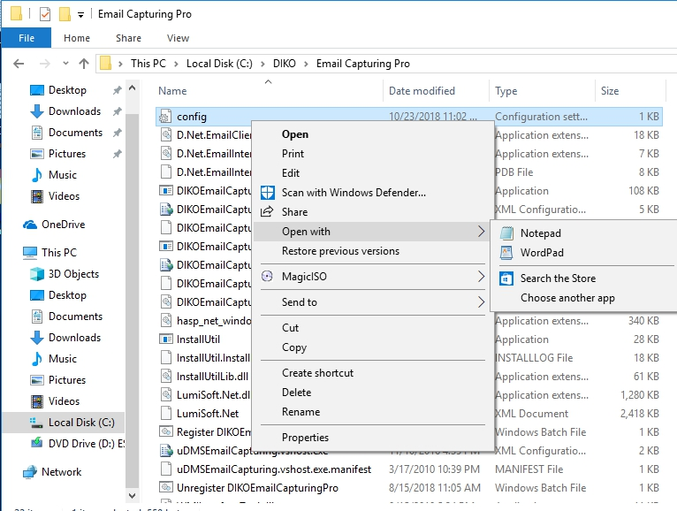

14.2确认**Config.ini**中以下的内容指向正确路径

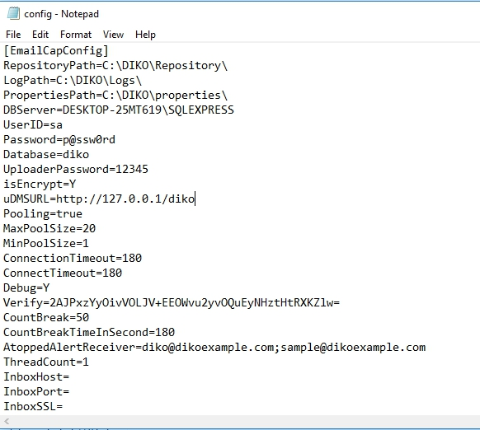

14.3 以系统管理员身分打开命令提示元以用来注册**DIKO Email Capturing Pro service**

14.4 输入 **cd C:\DIKO\Email Capturing Pro，**并按下Enter键将当前目录更改为**C:\DIKO\Email Capturing Pro**

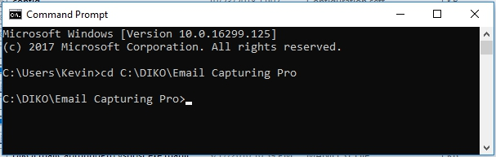

14.5 输入 **"Register DIKOEmailCapturingPro.bat"** 并按下**Enter**键来执行安装程序

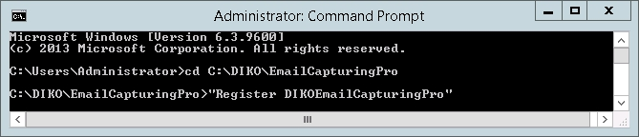

14.6 如果安装成功后，画面将会出现讯息 **“The transacted install has completed”**

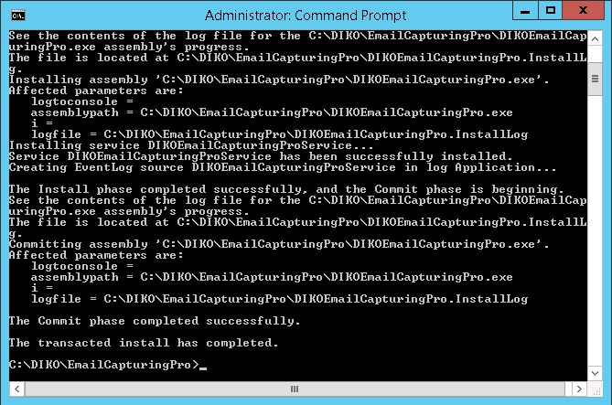

14.7 关闭命令提示元窗口

14.8 搜寻 **“Services”** 并 打开 **“Services”** 界面

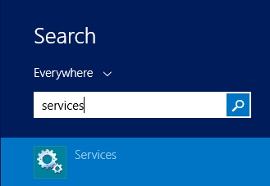

14.9 右键点击 **DIKO Email Capturing** **Pro** 并选择 **Properties**

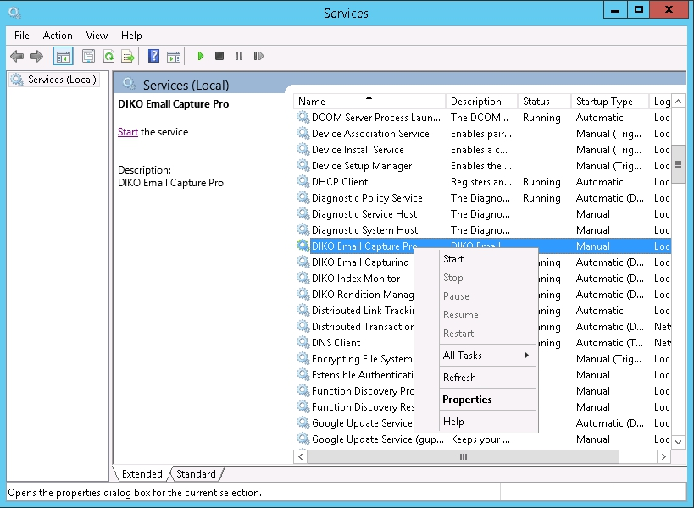

14.10 改变**Startup type** 为 **“Automatic (Delayed Start)”** 并点击 **[OK]**

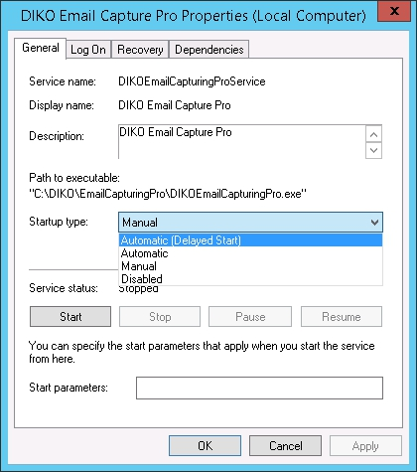

14.11 点击 **Start** 来启动 **DIKO Email Capturing Pro**

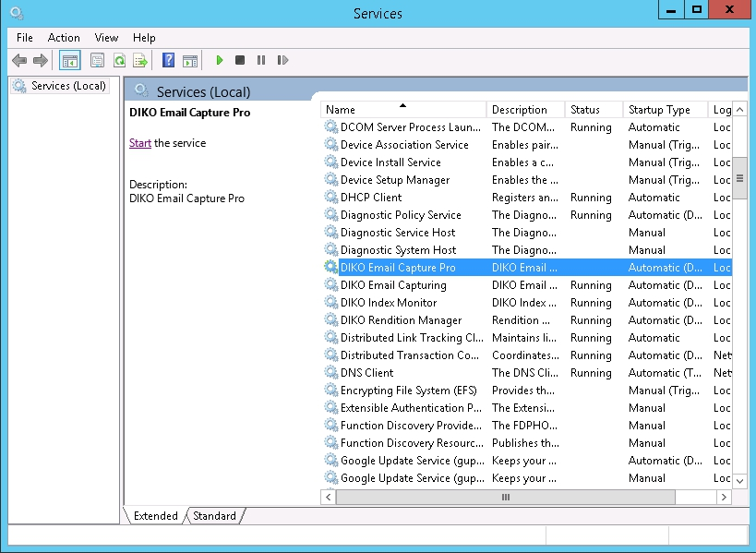

# 15 浏览并登入DIKO

15.1 打开**网页浏览器** (例如:**Google Chrome**)，输入网址 **“http://127.0.0.1/diko/index.aspx”**， 默认ID为 **admin** ，默认密码为 **12345**，最后，点击 **[Login]** 或按下Enter键

